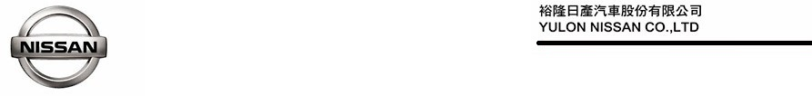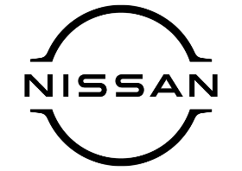 2025.7.3

**NISSAN針對臺灣市場搭載KR系列引擎車輛異常處理說明**

敬告 親愛的NISSAN及INFINITI車主：

茲因日產汽車通知，其生產製造的KR20DDET及KR15DDT引擎可能因零件材質或生產加工過程瑕疵，經長時間使用後可能依時序陸續產生以下異常現象：

1. 引擎異音或異常震動
2. 車輛儀表警示燈號亮起
3. 引擎發動困難

日產汽車目前已於全球各地市場針對本案展開召回或服務專案，經清查臺灣市場，受本案影響之對象範圍包含2018年7月~2022年1月間生產，且搭載可能有風險零件之INFINITI QX50/QX55及NISSAN ALTIMA等車款共3,367台；2023年10月~2024年9月間生產，且搭載可能有風險零件之NISSAN X-TRAIL 1.5L(非e-POWER)車款共1,744台。NISSAN將依相關計劃主動通知上述受影響車輛之車主，於建議時間返廠實施專案檢查包含引擎狀況檢測、免費更換機油乙次、X-TRAIL 1.5L(非e-POWER)車型更新油門控制軟體等服務，若檢測後發現相關不良現象，NISSAN將儘速提供免費維修或更換零件服務。

顧客行車安全與權益是NISSAN之首要考量，若顧客車輛發生上述不良現象，請立即將車輛停放至安全處所，並撥打服務專線0800-088-888，將有專人協助安排車輛檢查與維修服務。另外，針對本次受影響車輛，NISSAN將特別提供自車輛掛牌日起8年16萬公里之引擎系統品質保固，敬請全體車主放心。

*# # #*

聯絡方式：

裕隆日產汽車股份有限公司公關室

媒體專線：0800-371-171

公司網站：[www.nissan.com.tw](http://www.nissan.com.tw)